**【22602　掛失止付/扣押提存轉出】**

**壹、交易介紹**

|  |  |
| --- | --- |
| 原交易代號 | 原交易名稱 |
| T224 | 支存戶止扣提存轉出 |
| T424 | 綜存戶扣押提存轉出 |

‧整合原交易如上。

‧提供櫃員執行支票存款戶或活期性存款戶的掛失或扣押提存轉出之登錄交易。

**貳、執行路徑**

帳務交易→其他→掛失止付/扣押提存轉出

**參、操作及業務規則說明**

**一、掛失止付提存轉出：**

執行前請先確認此票據是否已完成掛失止付作業，輸入提存轉出金額、票號、原票據事故序號及原列帳序號後，確認資料無誤後執行交易。

(1)輸入支存帳號，「作業類別」選1-掛失止付。

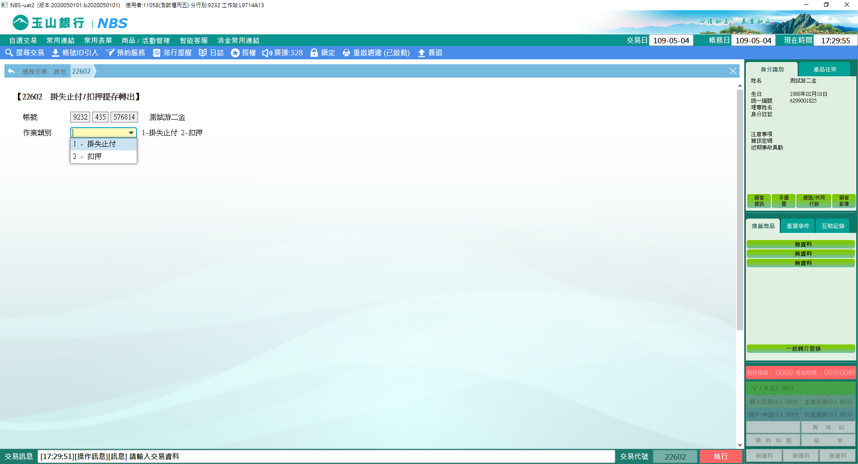

(2)待開啟下方欄位後，輸入「提存轉出金額」及「票號」，點擊【票據狀態查詢】，系統帶出此帳號事故資料於下方表格，點擊表格內資料引入至「原事故序號」或自行輸入。

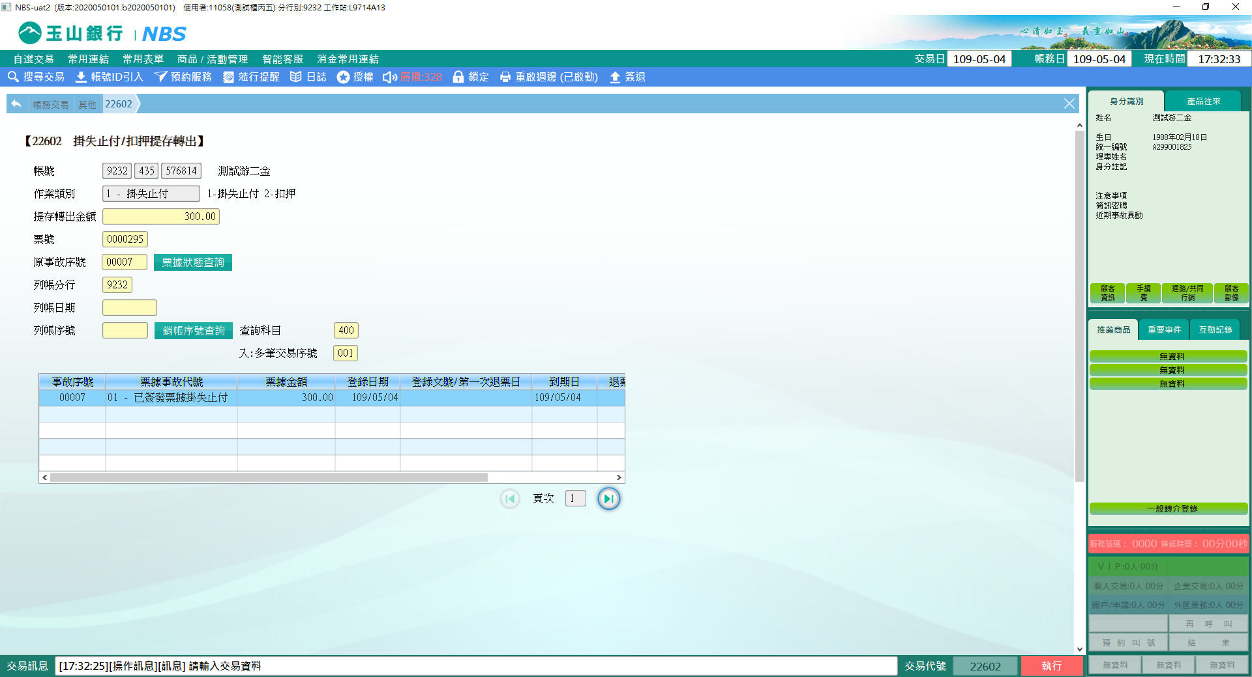

(3)點擊【銷帳序號查詢】按鈕，系統將自動查詢預設之400科目列帳明細，點擊表格內資料引入至「銷帳日期」與「列帳序號」或自行輸入。

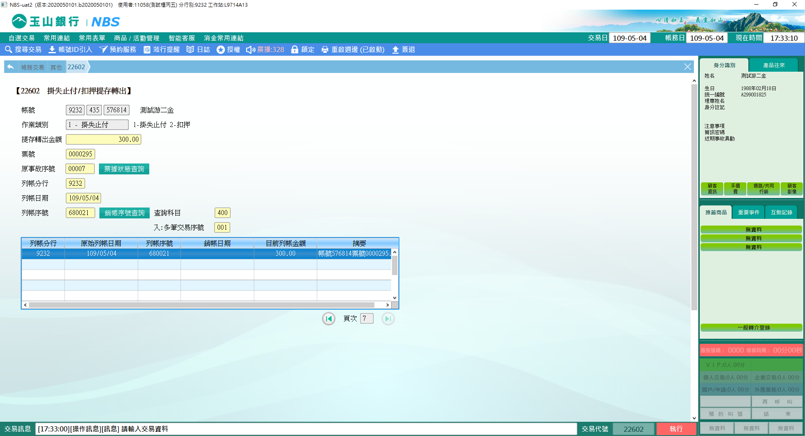

(4)確認資料無誤後，點擊【執行】上送主管授權放行。

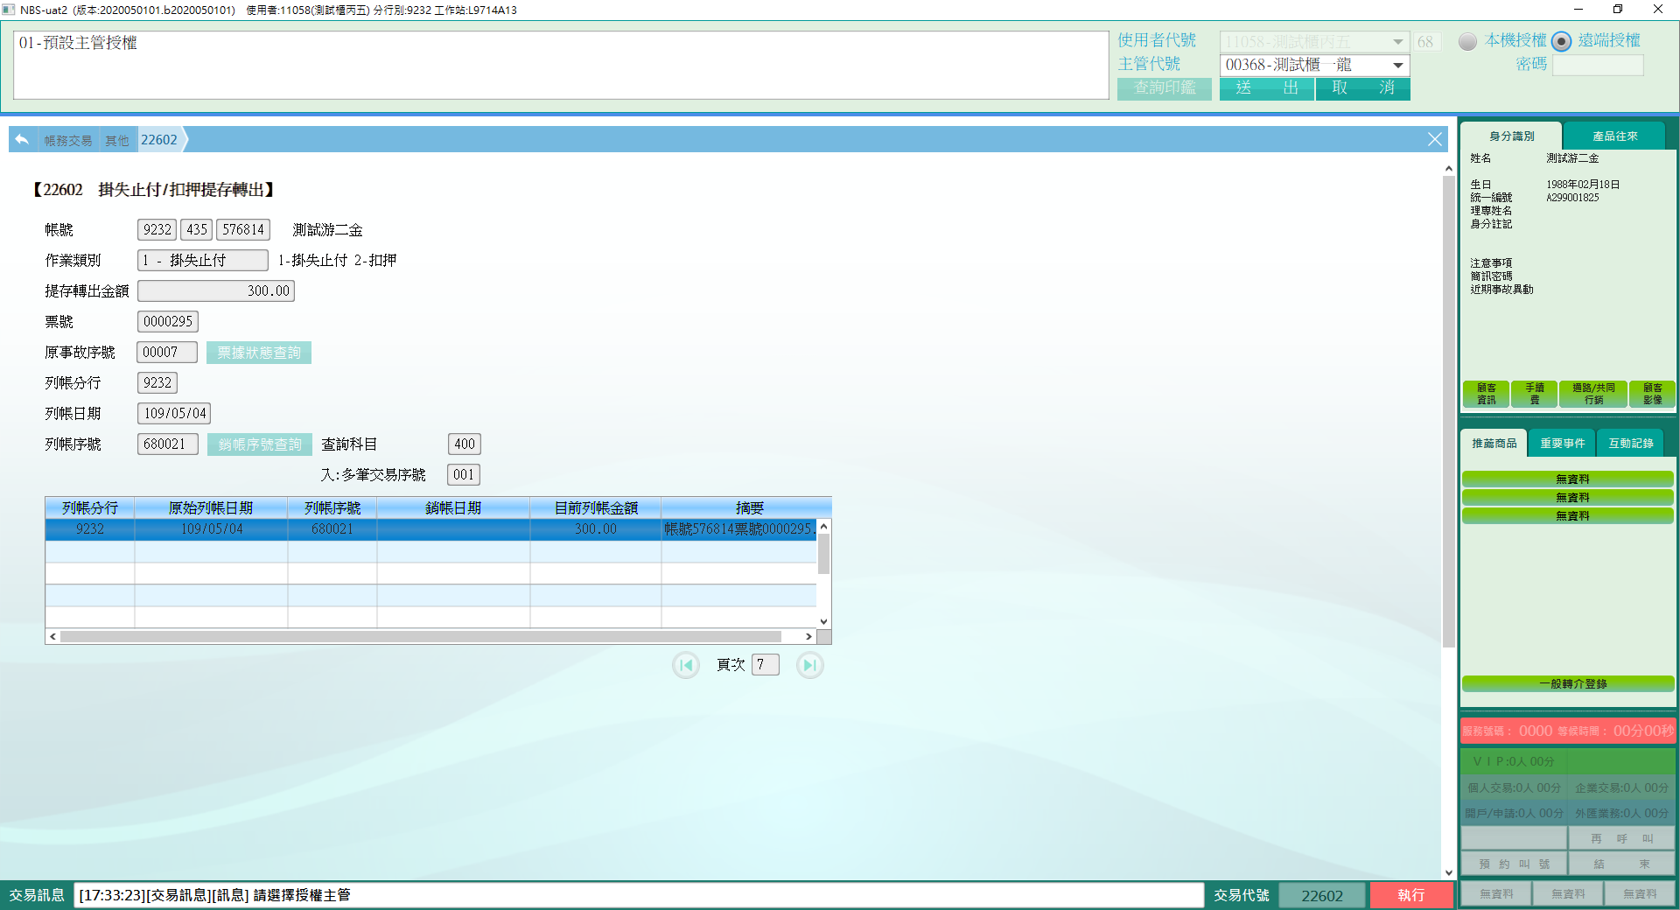

(5)印錄內部傳票。

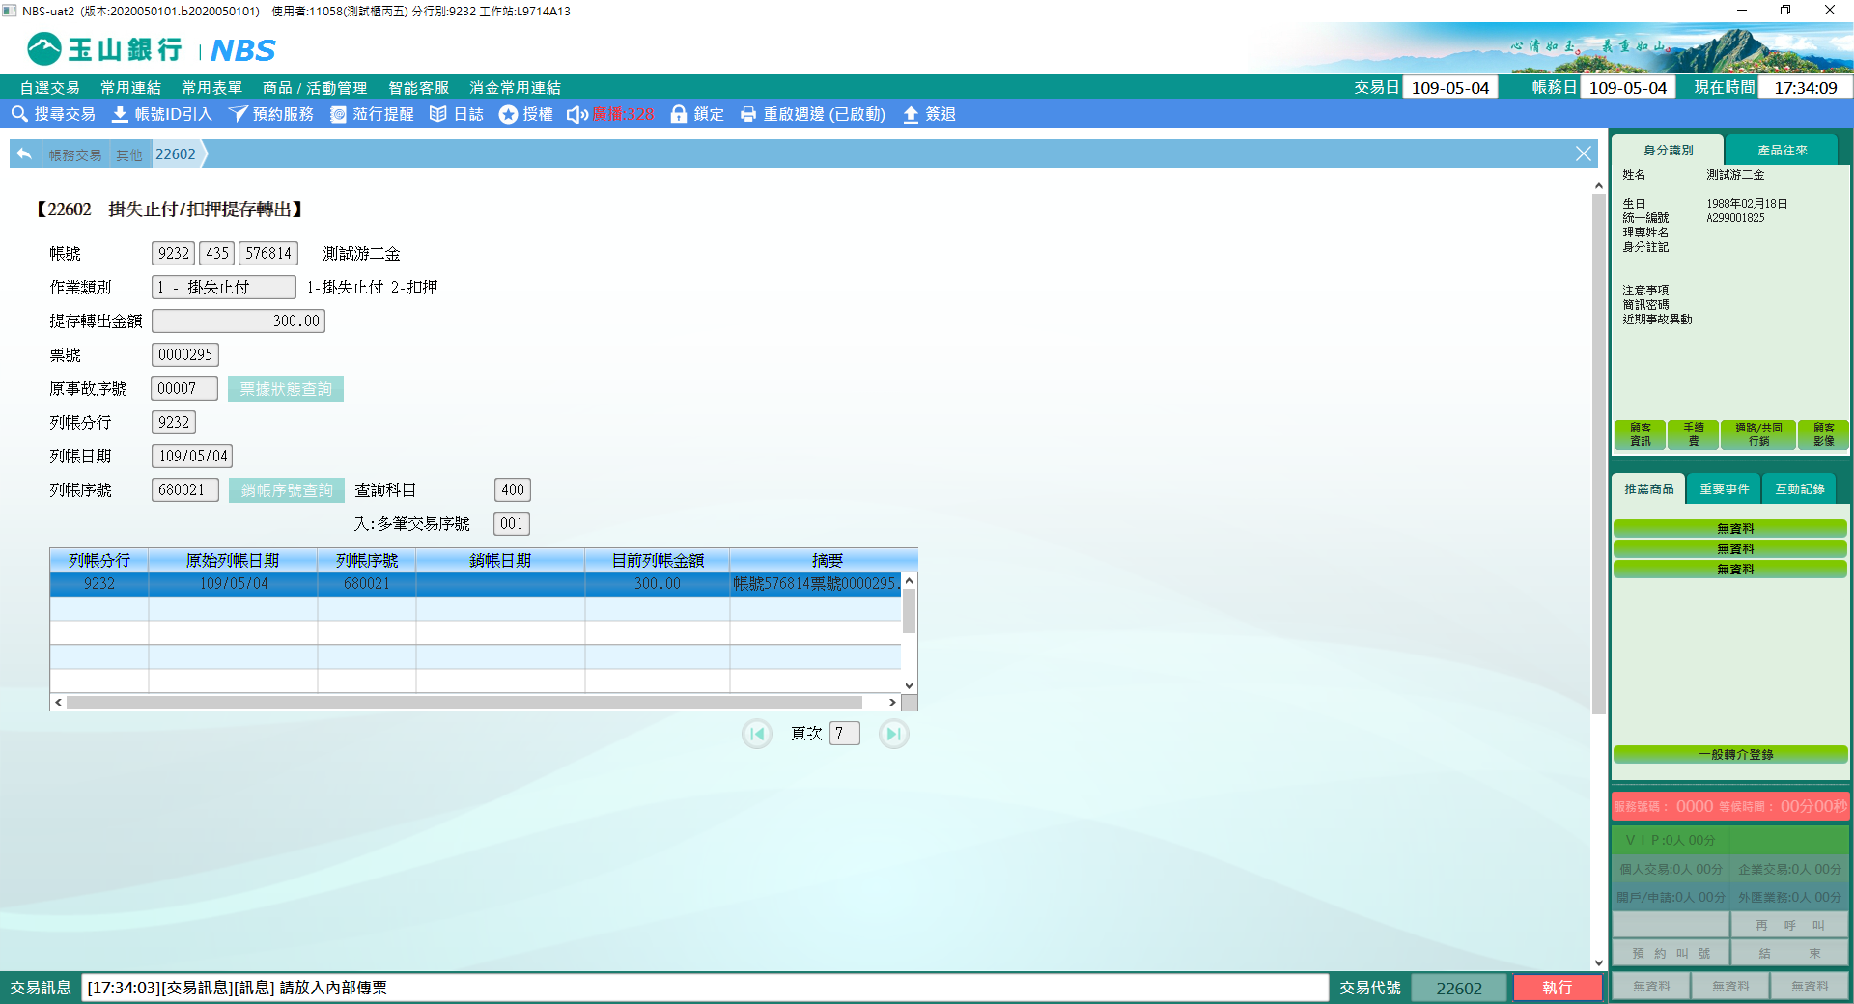

※特殊情境：

1.此交易不可沖正。

**二、臺幣扣押提存轉出：**

執行前請先確認是否已完成扣押提存作業，輸入帳號若為臺幣活期帳號，系統將自動鎖定作業類別為扣押，若輸入帳號為支存帳號，則可自行選擇作業類別種類，輸入提存轉出金額、事故序號、列帳日期與序號，確認資料無誤後執行交易。

(1)輸入臺幣帳號時，系統自動鎖定「作業類別」為2-扣押，若輸入支存帳號，「作業類別」可下拉選單，選擇2-扣押。

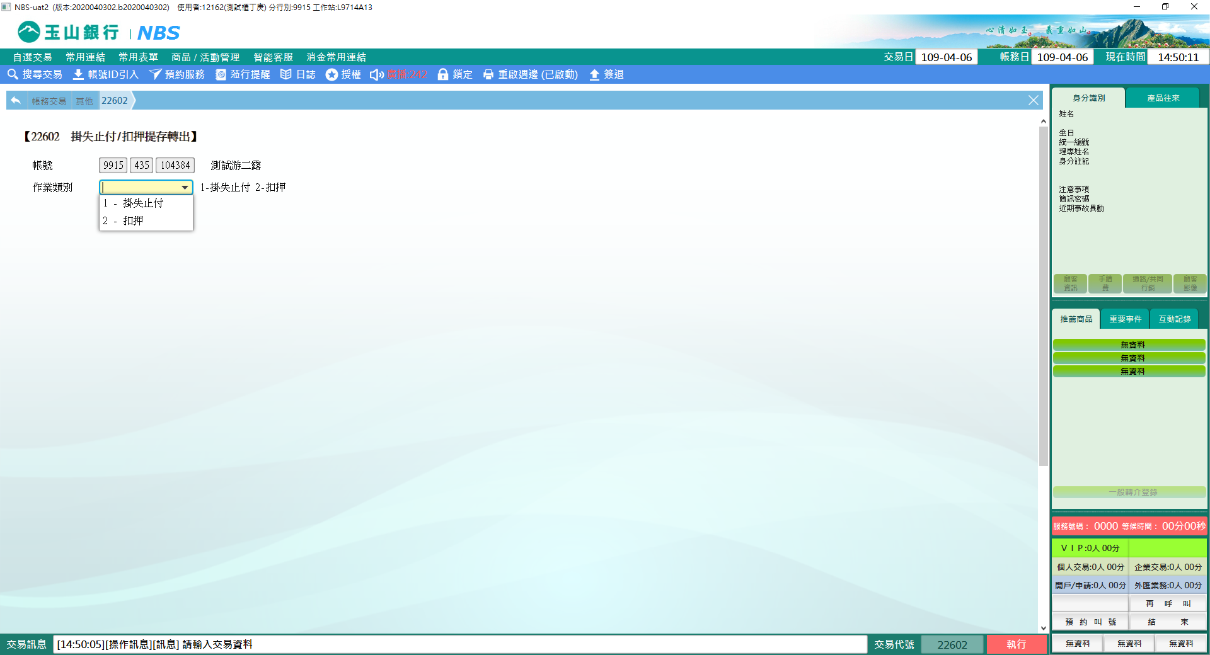

(2)待開啟下方欄位後，輸入「提存轉出金額」，點擊【存戶事故查詢】系統帶出此帳號事故資料於下方表格，點擊表格內資料引入至「事故序號」或自行輸入。

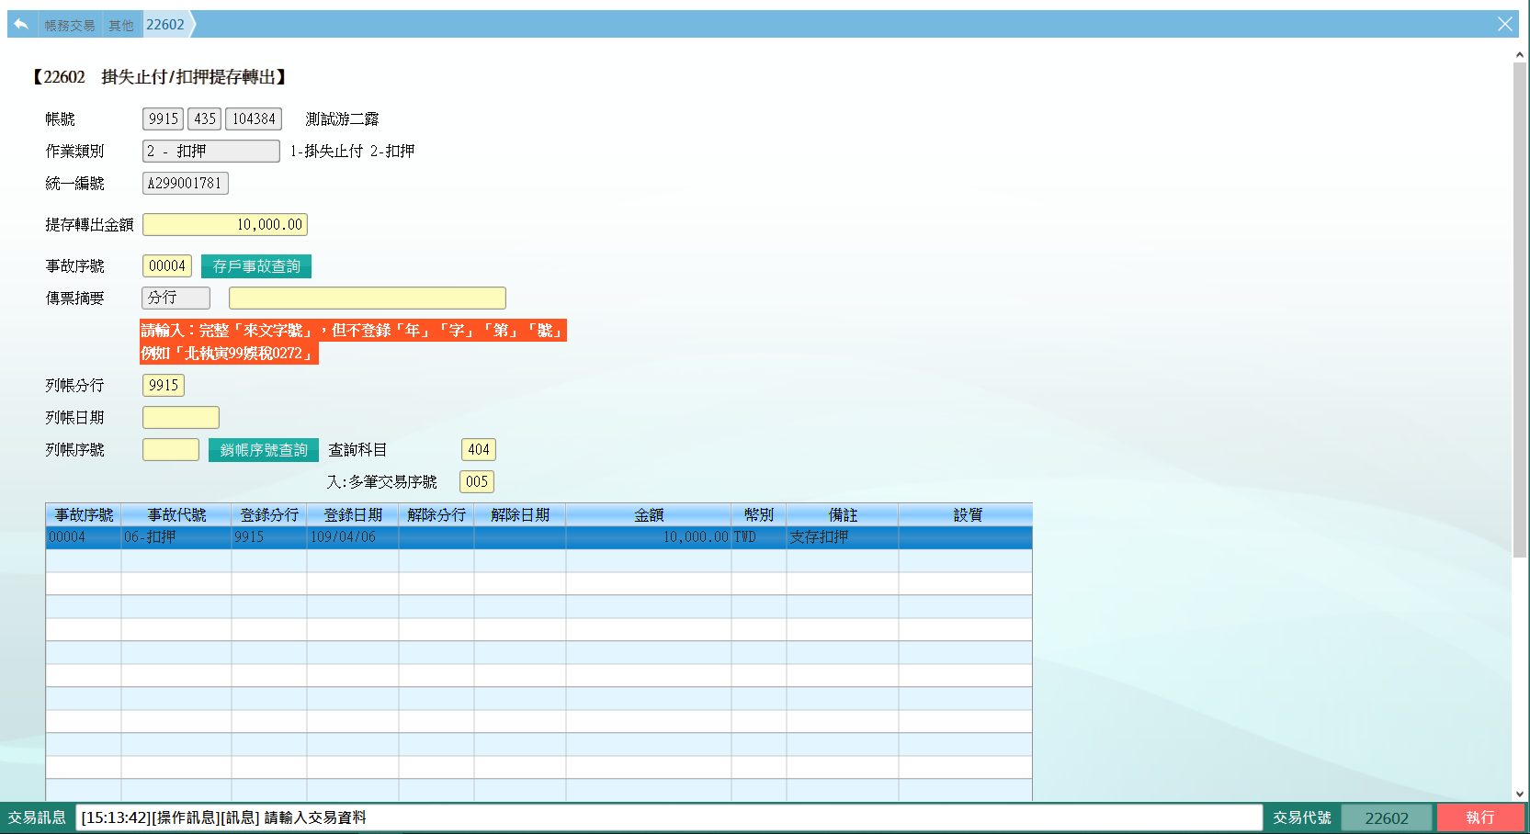

(3)點擊【銷帳序號查詢】按鈕，系統將自動查詢預設之404科目列帳明細，點擊表格內資料引入至「銷帳日期」與「列帳序號」或自行輸入。

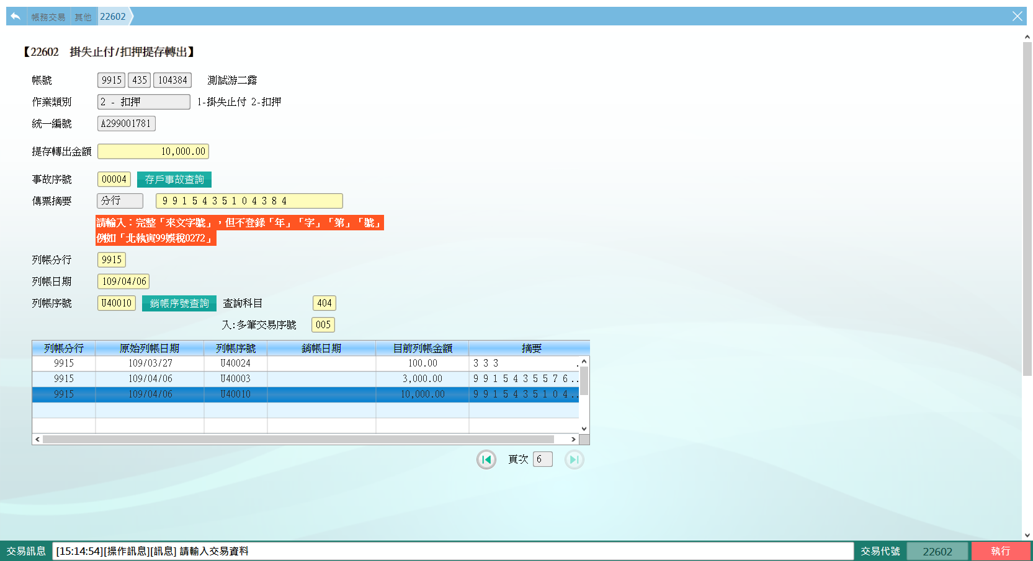

(4)確認資料無誤後，點擊【執行】上送主管授權放行。

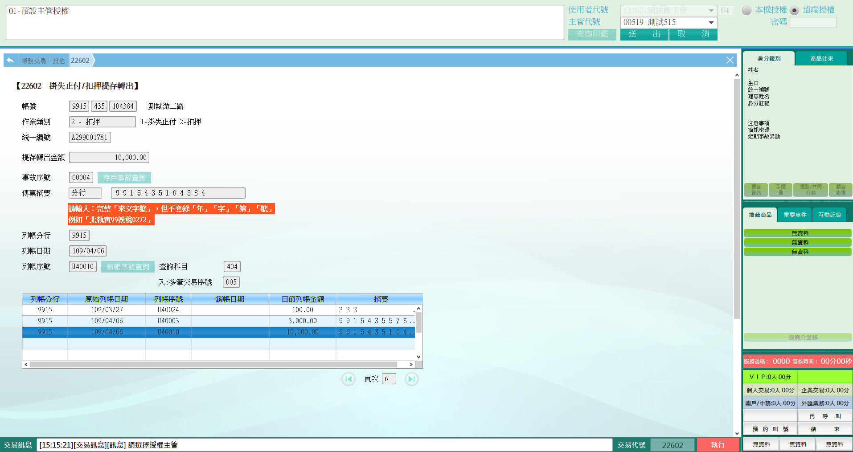

(5)印錄內部傳票。

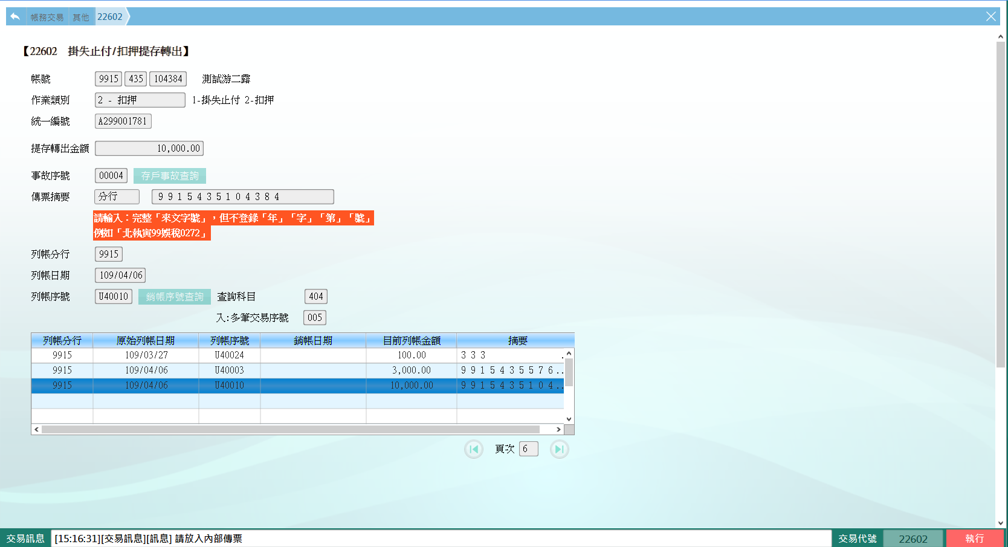

(6)印錄短單。

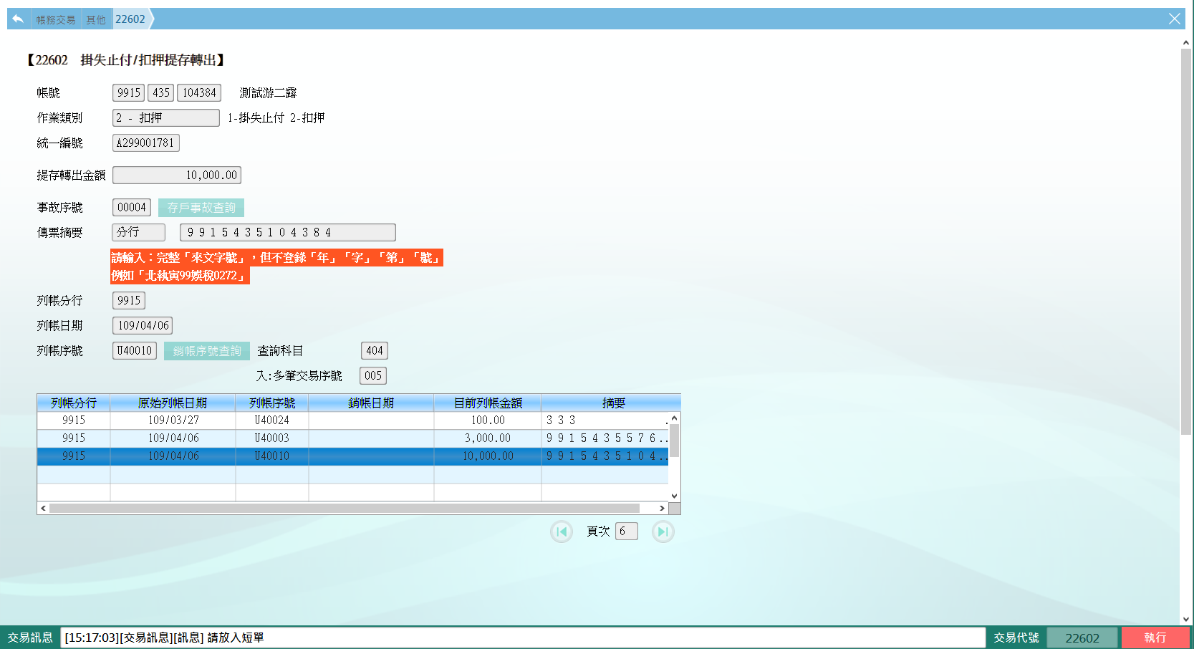

※特殊情境：

1.此交易不可沖正。

**三、外幣扣押提存轉出：**

執行前請先確認是否已完成扣押提存作業，輸入帳號若為外幣活期帳號，系統將自動鎖定作業類別為扣押，並開啟議價編號欄位，輸入議價編號、事故序號、列帳日期與序號，確認資料無誤後執行交易。

(1)輸入外幣帳號，系統自動鎖定「作業類別」為2-扣押，並開啟「議價編號」欄位，輸入議價編號會自動帶入議價之「幣別」、「提存轉出金額」與「折合新臺幣總額」欄位。

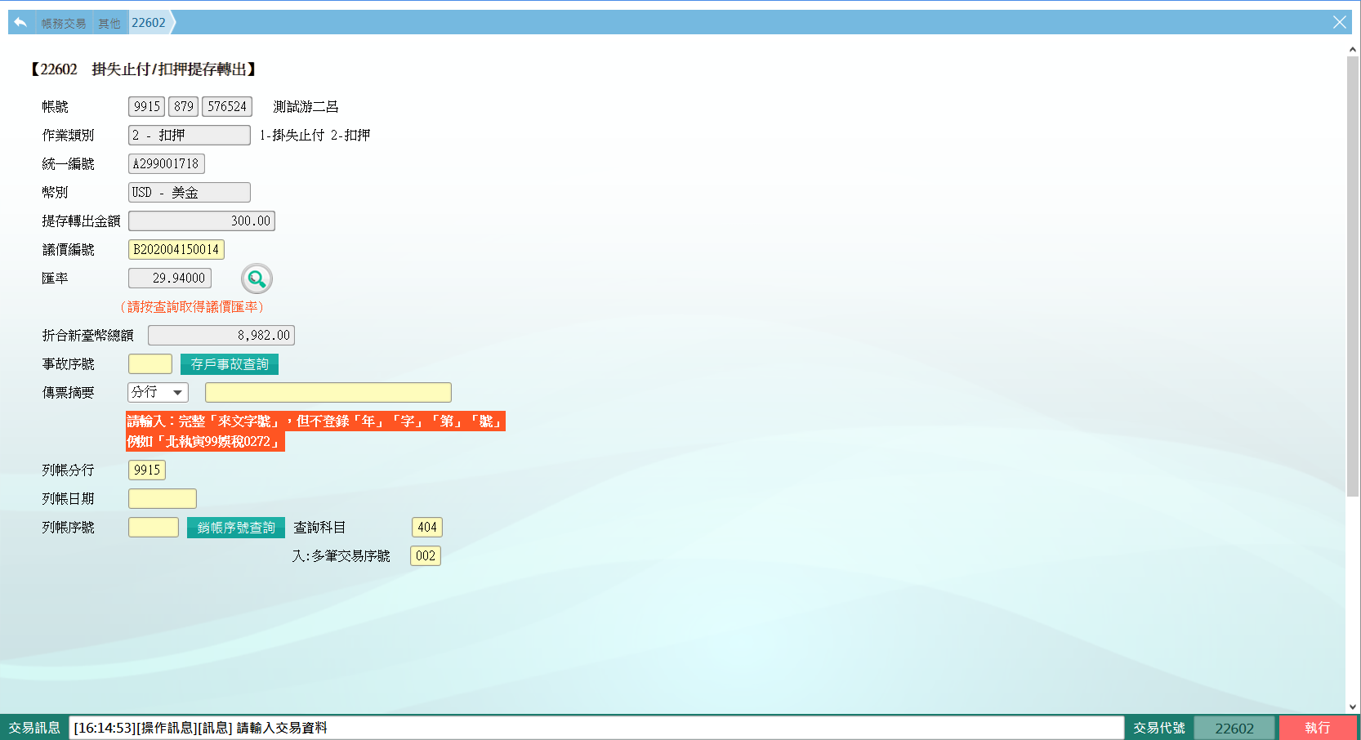

(2)點擊【存戶事故查詢】系統帶出此帳號事故資料於下方表格，點擊表格內資料引入至「事故序號」或自行輸入。

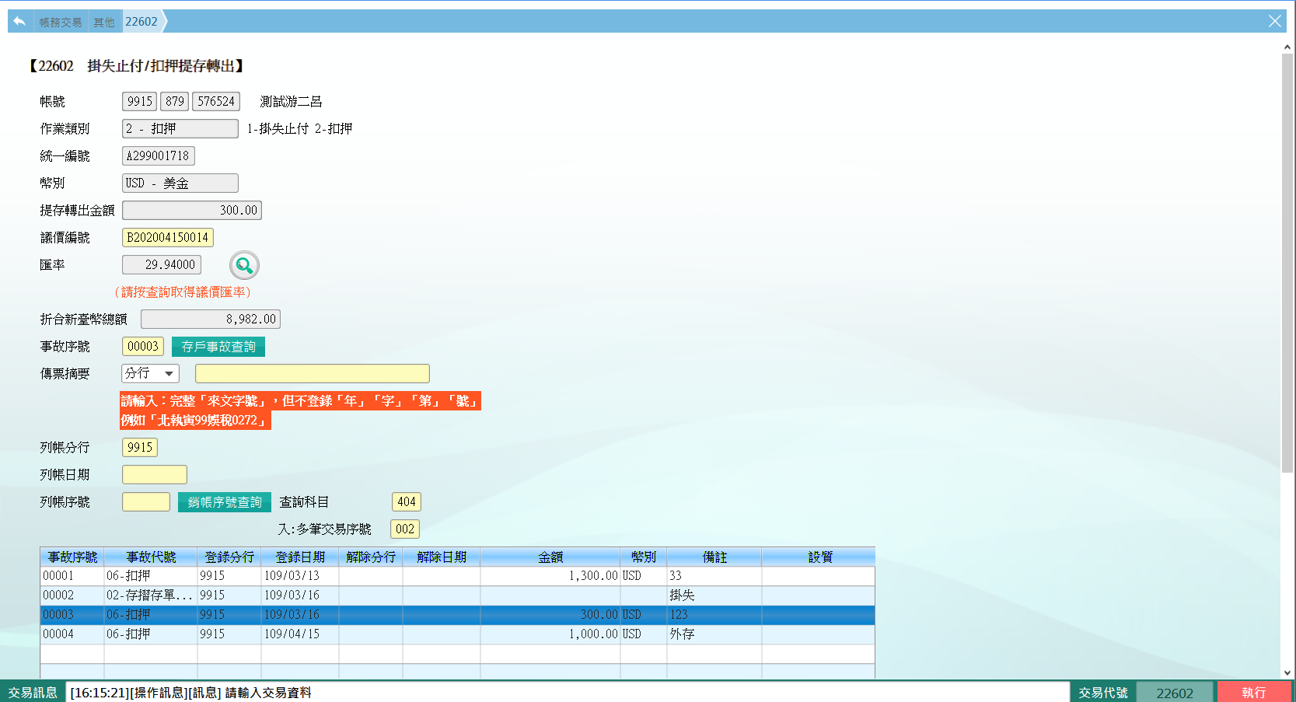

(3)點擊【銷帳序號查詢】按鈕，系統將自動查詢預設之404科目列帳明細，點擊表格內資料引入至「銷帳日期」與「列帳序號」或自行輸入。

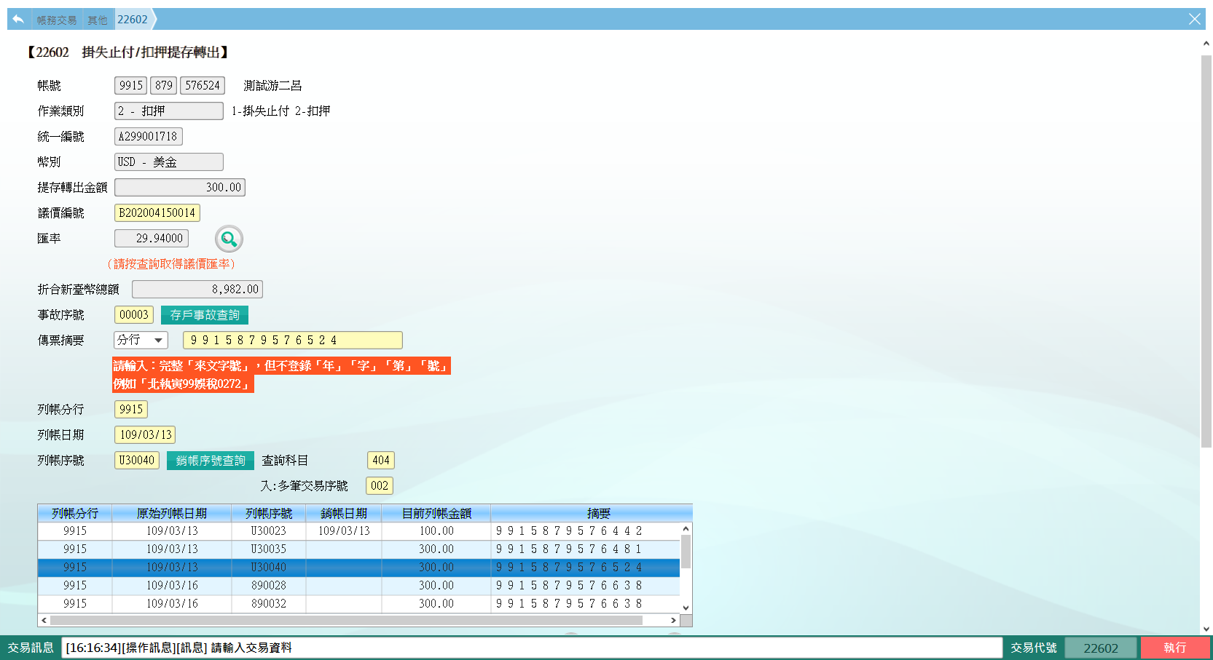

(4)確認資料無誤後，點擊【執行】上送主管授權放行。

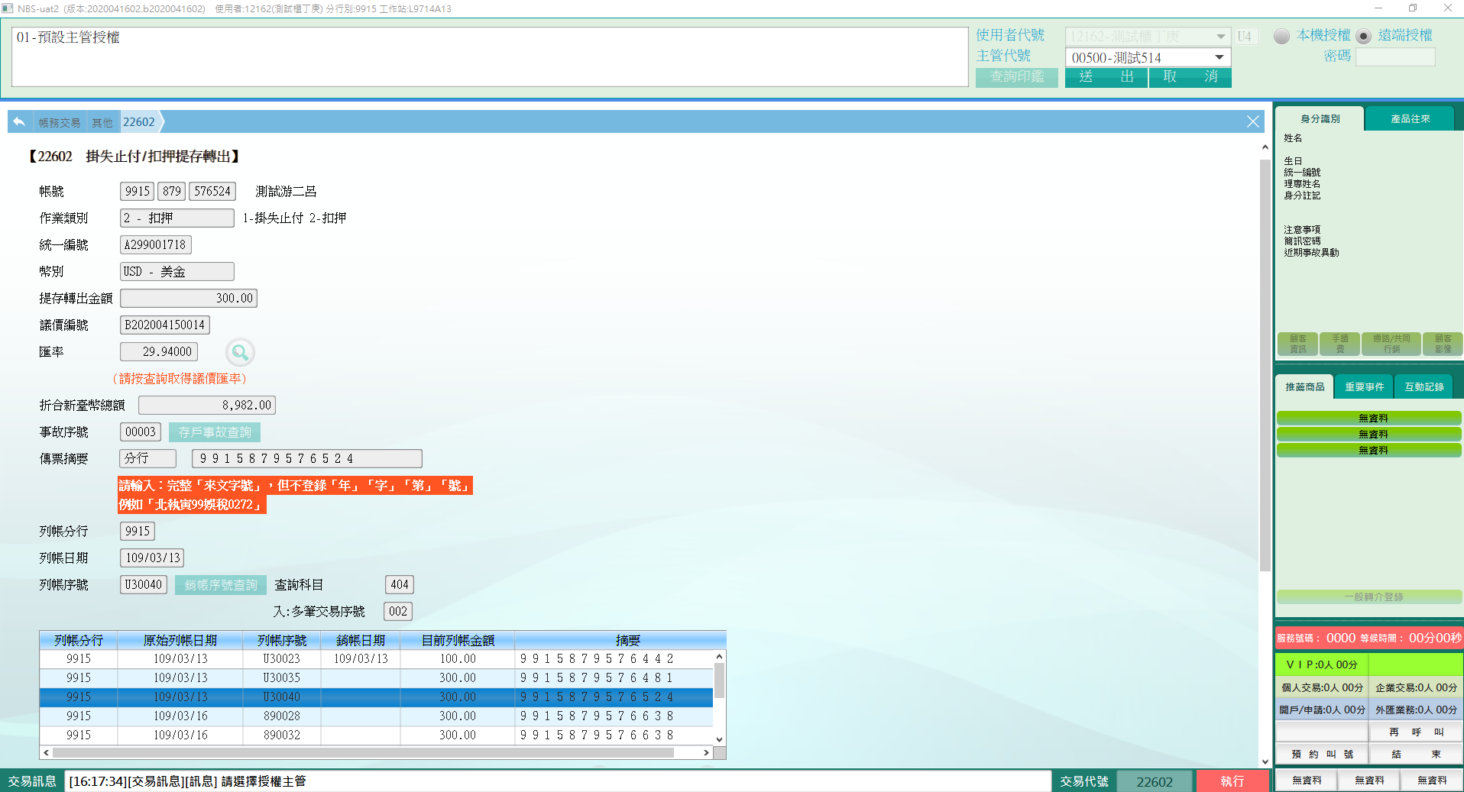

(5)印錄內部傳票。

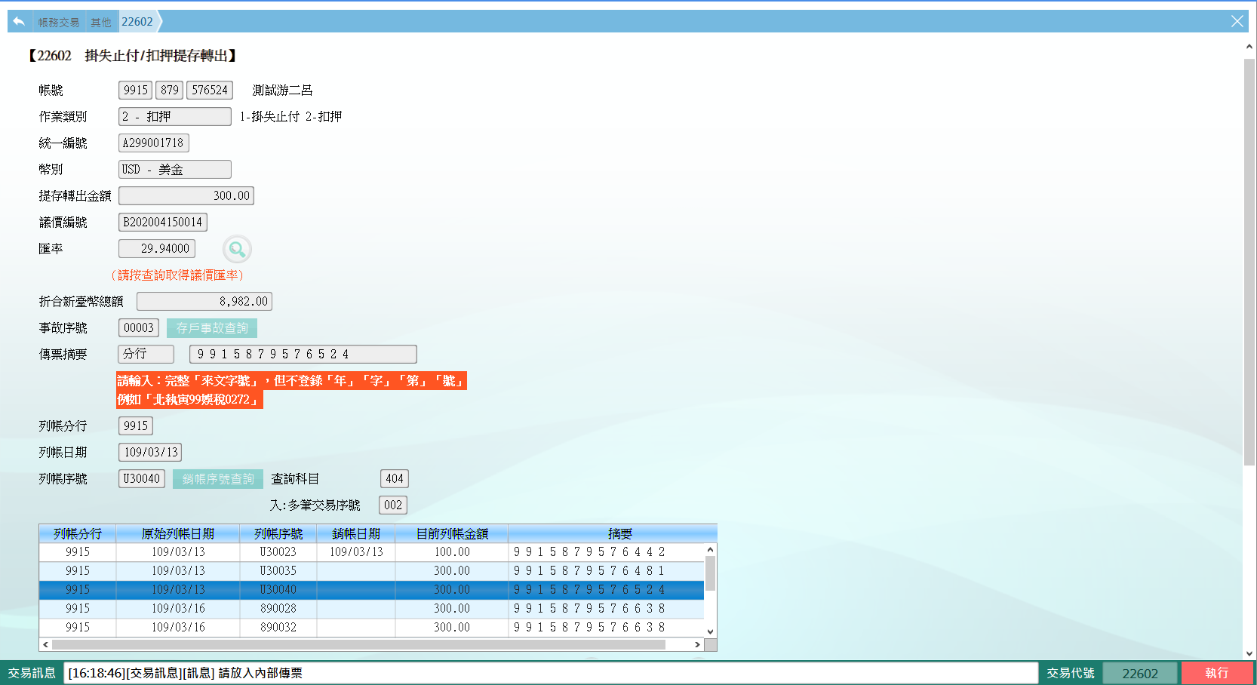

(6)印錄短單。

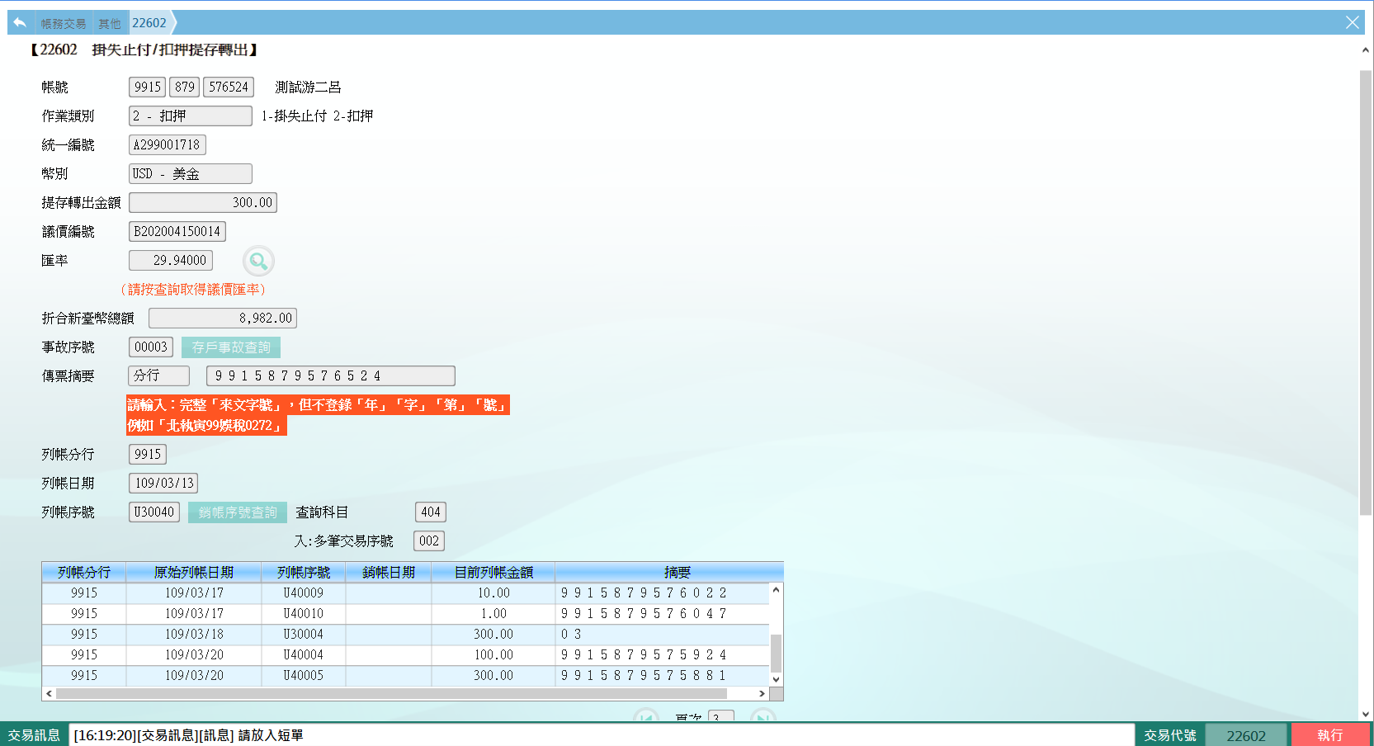

※特殊情境：

1.此交易不可沖正。

**肆、權限限制**

　　該交易戶限｛個金集中部/國際事務部｝執行（國際事務部僅能執行外幣帳戶類交易）。